

期末考實作1

實作一套完整的霍夫曼編碼/解碼系統

林琨硯| 資料結構 | 107/11/25

內容

前言 2

流程圖 3

3

Huffman example 4

Input : AAASSSSS 4

4

結論 5

前言

本次的實作是要，做一個霍夫曼編碼/解碼系統，並且是用C 寫出來，霍夫曼編碼系統，主要是可以讓使用者將文章有出線的單詞，依照頻率多寡進行編碼，若是出現頻率越高的單詞，霍夫曼碼越短，否則，反之。若是使用實作，可以使用二元樹編碼形成之，主要可以應用在資料壓縮。

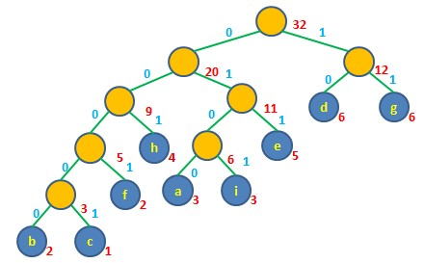

圖(1)霍夫曼二元樹

流程圖

是

判斷螢幕c是否有跳行

判斷有幾種不同的輸出結果

否

開始

從螢幕讀取輸出結果並讀進檔案中

結束

關閉檔案

輸出解碼結果

輸出編碼結果

進行解碼並且讀入檔案中

並且依照次數作排序

宣告a[58],b[58]及其他變數

Huffman example

Input : AAASSSSS

S:4

A:3

8

1

0

A:1

S:0

解碼結果:111000

結論

老實說，這次的實作有點難，有點超出我的所學範疇，因此，我不選擇較難的霍夫曼二元樹，而是實作簡單的霍夫曼編碼，但是編碼長度就沒有霍夫曼二元樹的編碼長度得短，不過經由此次的實作，讓我了解霍夫曼編碼神奇奧妙的地方，謝謝大家。